VENDIM

Nr.185, datë 29.3.2006

PËR LEJIMIN E NDËRMARRJES “MEICO” TË MINISTRISË SË MBROJTJES, TË PËRDORË PROCEDURËN “PROKURIM I DREJTPËRDREJTË”, PËR RIPARIMIN E HELIKOPTERËVE BO 105 M VBH, TË DHURUAR NGA MINISTRIA E MBROJTJES E REPUBLIKËS FEDERALE TË GJERMANISË, DHE PËR SIGURIMIN E PAJISJEVE E TË PJESËVE TË KËMBIMIT PËR KËTA HELIKOPTERë

Në mbështetje të nenit 100 të Kushtetutës, të neneve 3, pika 3, shkronja “a”, 17, pika 5, dhe 19, pika 1, shkronja “a”, të ligjit nr.7971, datë 26.7.1995, “Për prokurimin publik”, të ndryshuar, dhe të nenit 8, të ligjit nr.9464, datë 28.12.2005, “Për Buxhetin e Shtetit, të vitit 2006”, me propozimin e Ministrit të Mbrojtjes, Ministrit të Brendshëm dhe Ministrit të Shëndetësisë, Këshilli i Ministrave

VENDOSI:

1. Lejimin e ndërmarrjes “MEICO”, të Ministrisë së Mbrojtjes, që për fondin limit prej 1 271 923 000 ( një miliardë e dyqind e shtatëdhjetë e një milionë e nëntëqind e njëzet e tre mijë) lekësh, të parashikuar në buxhetet përkatëse të Ministrisë së Mbrojtjes, Ministrisë së Brendshme dhe Ministrisë së Shëndetësisë, për vitet 2006, 2007 dhe 2008, të përdorë procedurën “Prokurim i drejtpërdrejtë” me shoqërinë “Eurocopter Deutschland GmbH”, për riparimin e helikopterëve BO 105 M VBH, të dhuruar nga Ministria e Mbrojtjes e Republikës Federale të Gjermanisë, dhe për sigurimin e pajisjeve dhe pjesëve të këmbimit për këta helikopterë.
2. Ministria e Mbrojtjes dhe ndërmarrja “MEICO” të negociojnë të gjitha kushtet e kontratës me shoqërinë “Eurocopter Deutschland GmbH”, për riparimin e helikopterëve BO 105 M VBH, në përputhje me Kodin Civil të Republikës së Shqipërisë dhe me praktikat ndërkombëtare të së drejtës private.
3. Helikopterët tip BO 105 M VBH, të riparuar dhe të përshtatur nga shoqëria “Eurocopter Deutschland GmbH” t’u shpërndahen:
- Ministrisë së Mbrojtjes 6 (gjashtë) helikopterë;
- Ministrisë së Brendshme 4 (katër) helikopterë;
- Ministrisë së Shëndetësisë 2 (dy) helikopterë.
4. Ministritë përfituese, të përmendura në pikën 3, të këtij vendimi, të kryejnë pagesat paradhënie për vlerën e kontratës, doganën e TVSH-në për pajisjet dhe pjesët e këmbimit dhe komisionin në masën 1,5 për qind të vlerës së kontratës për ndërmarrjen “MEICO”, në llogarinë e kësaj ndërmarrjeje, në vlerën dhe sipas afateve të caktuara në tabelën, që i bashkëlidhet këtij vendimi.
5. Ndërmarrja “MEICO”, nëpërmjet letërkreditit vjetor, të kryejë pagesat ndaj shoqërisë “Eurocopter Deutschland GmbH”, sipas detyrimeve të kontratës. Kryerja e pagesave ndaj kontraktorit të bëhet në euro, sipas kursit bankar të këmbimit në ditën e kryerjes së pagesës.
6. Ministritë përfituese, brenda 15 ditëve nga miratimi i këtij vendimi, të lidhin marrëveshje për zbatimin e kontratës me ndërmarrjen “MEICO”.
7. Ngarkohen Ministria e Mbrojtjes, Ministria e Brendshme dhe Ministria e Shëndetësisë për zbatimin e këtij vendimi.
Ky vendim hyn në fuqi menjëherë dhe botohet në Fletoren Zyrtare.

KRYEMINISTRI
Sali Berisha

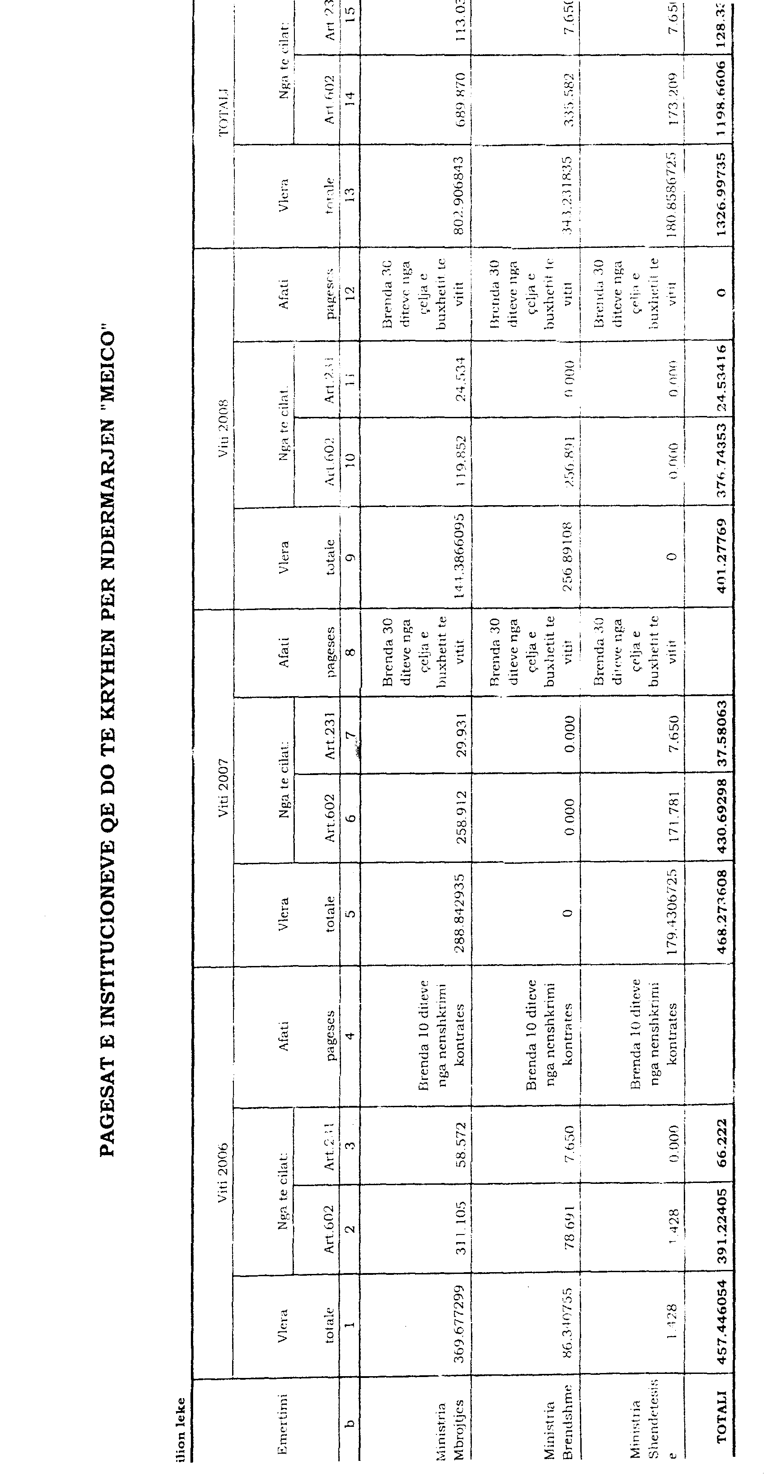

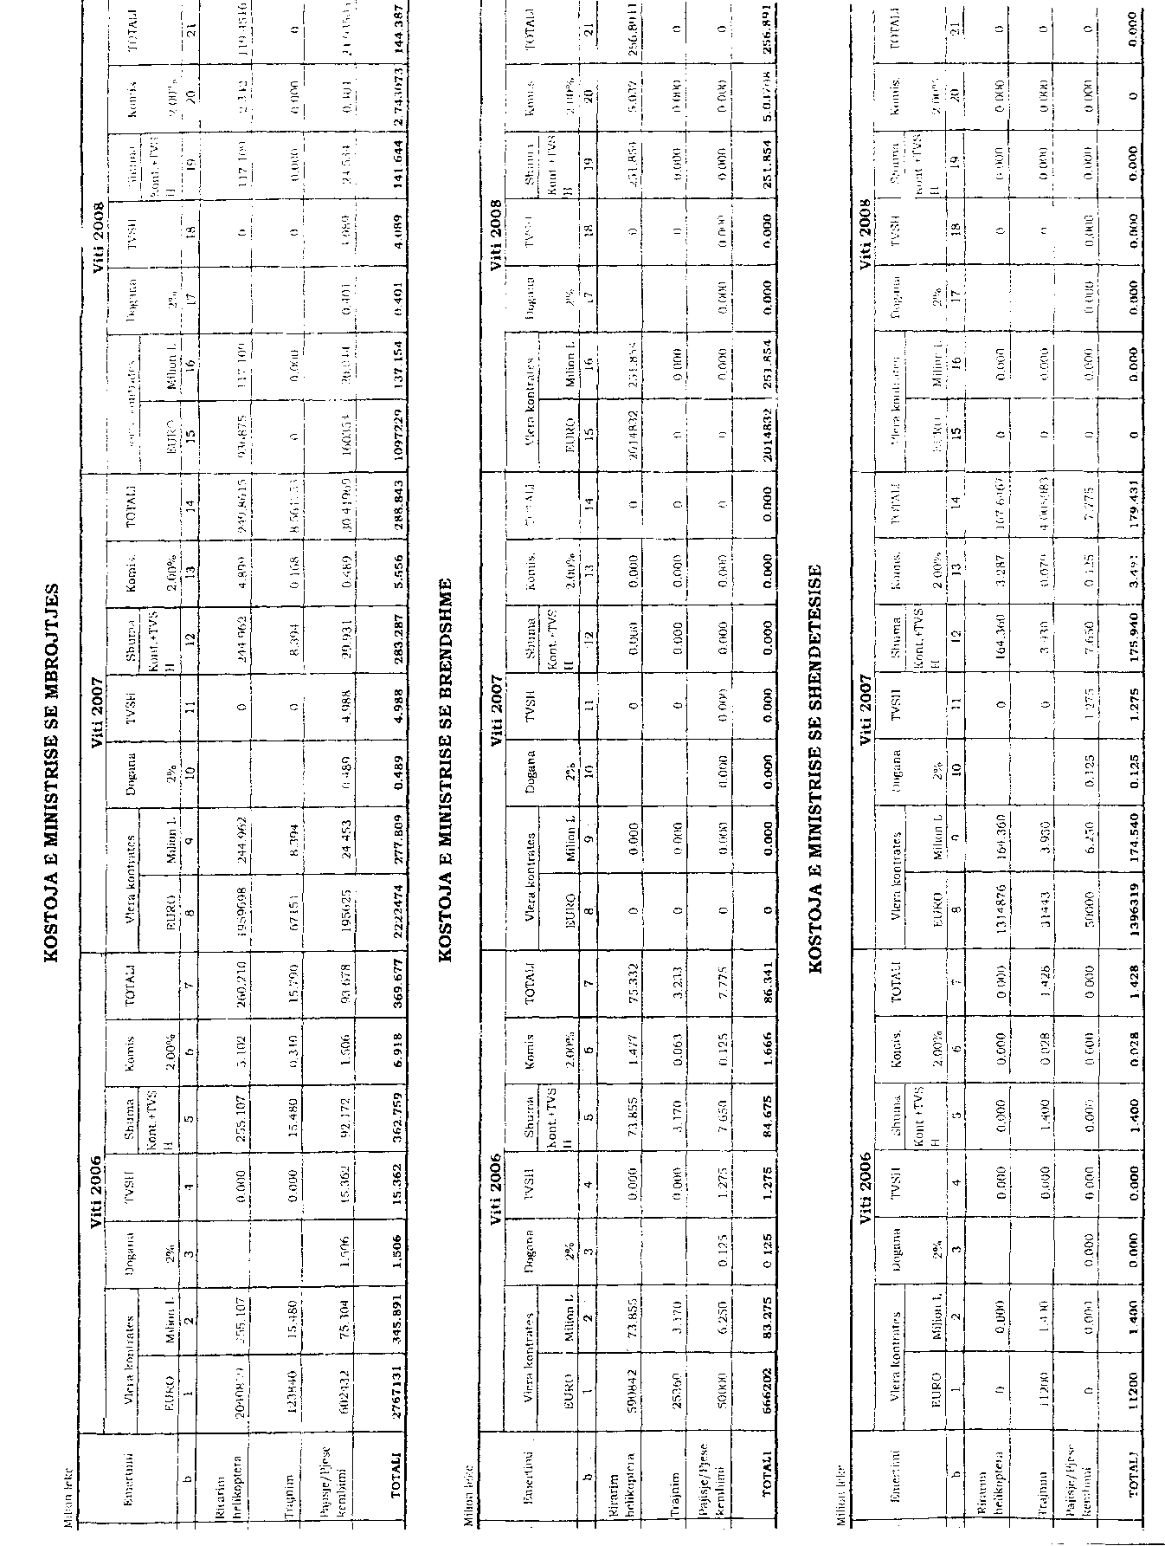

TABELA 1. MINISTRIA E MBROJTJES
(Detyrimet sipas viteve për 6 helikopterët BO 105, konfiguracion A-1; B-1,2 dhe C – 1,2,3)

ZËRAT | 2006 (€) | 2007 (€) | 2008 (€) | TOTALI (€)
Riparim i helikopterëve  -Varianti mjekësor ( 1 A1)  -Varianti M.rolesh (1 B1, 1 B2)  -Varianti SAR (1 C1 + 1 C2 + 1 C3)  SHUMA | 1 x 678.183 = 678.183  2 x 681.338 = 1.362.676  ________  1A + 2B = 2.040.859 | ________  ________  2 x 979.849= 1.959.698  2C = 1.959.698 | ________  ________  1 x 936.875 = 936.875  1C = 936.875 | 1 A1  1B1 + 1 B2  1C1 + 1 C2 + 1C3  = 4.937.432
Trajnim personeli  -Pilote  -Instr.pilot  -Specialiste  SHUMA | 4 x 16.220 = 64.880  1 x 14.160 = 14.160  4 x 11.200 = 44.800  = 123.840 | 4 x 16.787 = 67.151  ________  ________  = 67.151 |  | = 190.991
Pajisje/Pjesë këmbimi  -Paketa e1⁰  -Paketa e 2⁰  ⁻Paketa e 3⁰  SHUMA | 602.432  _________  _________  = 602.432 | ________  195.625  _______  =195.625 | ________  ________  160.354  =160.354 | = 958.411
TOTALI | 2.767.131 | 2.222.474 | 1.097.229 | 6.086.934

TABELA 2. MINISTRIA E BRENDSHME
(Detyrimet sipas viteve për 4 helikopterët BO 105, konfiguracion B-1; D-1,2 dhe C – 4)

ZËRAT | 2006 | 2007 | 2008 | TOTALI
Riparim i helikopterëve  -Varianti VIP ( 1 D1 +D2)  -Varianti Shumërolesh (1 B3)  -Varianti SAR (1 C4)  SHUMA | 1 x 590.842 = 590.842  _________  _________  = 590.842 | -  -  - | 1 x 632.925 = 632.925  1 x 715.098 = 715.098  1 x 666.809 = 666.809  = 2.014.832 | 1 D1 + 1 D2  1 B3  1 C4  = 2.605.674
Trajnim personeli  -Instr.pilot  -Specialiste  SHUMA | 1 x 14.160 = 14.160  1 x 11.200 = 11.200  = 25.360 | -  - | -  - | = 25.360
Pajisje/Pjesë këmbimi  -Paketa e1⁰  -Paketa e 2⁰  ⁻Paketa e 3⁰  SHUMA | 50.000  _________  _________  = 50.000 | -  -  - | -  -  - | = 50.000
TOTALI | 666.202 | - | 2.014.832 | 2.681.034

TABELA 3. MINISTRIA E SHËNDETËSISË
(Detyrimet sipas viteve për 2 helikopterët BO 105, konfiguracio A – A 2, 3)

ZËRAT | 2006 | 2007 | 2008 | TOTALI
Riparim i helikoptere  -Varianti mjekësor ( 1 A2 + 1 A3)  SHUMA | _________ | 1 x 682.258 = 682.258  1 x 632.618 = 632.618  = 1.314.876 |  | 1 A2  1 A3  = 1.314.876
Trajnim personeli  -Pilote  -Instr.pilot  -Specialiste  SHUMA | _________  _________  1 x 11.200 = 11.200  = 11.200 | 1 x 16.787 = 16.787  1 x 14.656 = 14.656  _________  = 31.443 | -  - | = 42.643
Pajisje/Pjesë këmbimi  -Paketa e 1⁰  -Paketa e 2⁰  ⁻Paketa e 3⁰  SHUMA | _________  _________  _________ | -  50.000  -  = 50.000 | -  -  - | = 50.000
TOTALI | 11.200 | 1.396.319 | - | 1.407.519

TABELA 4. PËRMBLEDHJE E DETYRIMEVE KONTRAKTORE TË MINISTRIVE SIPAS VITEVE
(për helikopterët BO -105 sipas konfiguracioneve A – 1,2,3; B – 1,2,3; C 1,2,3,4 dhe D – 1,2)

Nr. | Institucioni | 2006  (€) | 2007  (€) | 2008  (€) | Vlera totale  (€)
1 | Ministria e Mbrojtjes (6 copë)  (A-1; B-1,2 C – 1,2,3) | 2. 767.131 | 2.222.474 | 1.097.229 | 6.086.834
2 | Ministria e Brendshme (4 copë)  (B – 1; C -4; D- 1,2) | 666.202 | - | 2.014.832 | 2.681.034
3 | Ministria e Shëndetësisë  A – 2, 3 | 11.200 | 1.396.319 | - | 1.407.519
4 | SHUMA | 3.444.533 | 3.618.793 | 3.112.061 | 10.175.387

